Ладовые системы нового времени

Из современных ладов большое значение имеют увеличенный и уменьшённый лады, введенные в употребление в середине 19 века.
В увеличенном ладу шесть звуков расположены последовательно по тонам (отсюда его название «Целотонный»), седьмой звук-повторение тоники. Написание увеличенного лада свободное – любой звук можно заменить энгармонически:
Впервые этот лад применил М. Глинка для характеристики Черномора в опере «Руслан и Людмила».
Впоследствии и другие композиторы использовали этот лад для создания призрачных образов. (Например, К. Дебюсси в прелюдии «Паруса»).

Уменьшённый лад строится путём чередования тонов и полутонов. В основе его – Ум 53 или Ум 7. Он встречается у Римского-Корсакова в сказочных произведениях, и имеет также название «гамма Римского-Корсакова», «гамма тон-полутон» или «полутон-тон».

Увеличенный и уменьшённый лады получили более широкое применение в музыке 20 века.
Ц. Когоутек: «Уже композиторы «Могучей кучки» и позднее французские импрессионисты своим творчеством подорвали многолетнее господство мажорных и минорных ладов. Национальные музыкальные школы находили обильную пищу для своего творчества во вновь открытых ладах народной музыки. Народная музыка, особенно восточная … была животворным импульсом для общепринятых классико-романтических норм в области всех музыкальных элементов».

Эти лады называют искусственными или симметричные (термин Ю. Холопова) лады: увеличенный, уменьшённый, в т.ч. лады ограниченной транспозиции О. Мессиана.
Лады ограниченных транспозиций составляются из нескольких симметричных (консеквентных) групп, в которых последний звук каждой группы совпадает с первым последующей («цепное» соединение групп). После определенного количества хроматических транспозиций, которое различно для каждого лада, возможности транспонирования исчерпываются.
В целотонном звукоряде, например, (по Мессиану, лад 1), имеются только 2 транспозиции (первой транспозицией Мессиан называет основную высотную позицию лада) -- от с и cis: третья транспозиция (от d) повторяет структуру лада на новом высотном уровне. Или, в гамме тон -- полутон (лад 2) имеются только 3 транспозиции: от с, cis и d -- четвертая транспозиция (от es) идентична новому высотному положению лада. Как указывает Мессиан, ладов, состоящих из симметричных групп, в нашей хроматической системе можно построить только 7: один лад из 6 двухзвучных групп (лад 1), один из 4 трехзвучных групп (лад 2), один из 3 четырехзвучных групп (лад 3), один из 2 четырехзвуч¬ных групп (лад 5), два из 2 пятизвучных групп (лады 4, 6) и один из 2 шестизвучных групп (лад 7) -- любые другие симметричные конструкции будут их усеченными вариантами и будут всегда укладываться в звукоряд какого-либо из этих ладов 8. Но данное утверждение композитора грешит неточностью: дело в том, что даже среди его названных 7 ладов есть повторные варианты - лад 5 является усеченным ладом 4, лад 1 укладывается в лад 3, а, кроме того, все лады, кроме 3-го, состоят из звуков лада 7 (в разных транспозициях); таким образом, если говорить о самостоятельных симметричных структурах с математической точки зрения, то от всех мессиановских ладов останется только 2: 10-ступенный лад 7 и 9-ступенный лад 3 -- остальные лады будут их усеченными вариантами.

Первый лад Мессиана, также называемый шкалой полного тона, разделен на шесть групп по две ноты в каждой. Интервалы он содержит тон, тон, тон, тон, тон, тон.
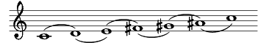

Второй лад, также называемый октатонным / уменьшенным / полутоновым / тон-полутоном, может быть разделен на четыре группы по три ноты в каждой. Он содержит интервалы полутон, тон, полутон, тон, полутон, тон, полутон, тон:
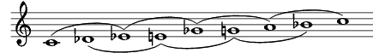

Третий лад разделен на три группы по четыре ноты в каждой. Он содержит интервалы тон, полутон, полутон, тон, полутон, полутон, тон, полутон, полутон
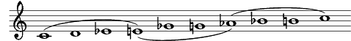

Четвертый лад содержит интервалы полутон, полутон, малая терция, полутон, полутон, полутон, малая терция, полутон
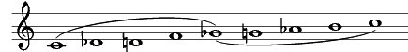

Пятый лад содержит интервалы полутон, малая терция, полутон, полутон, большая терция, полутон
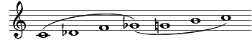

Шестой лад имеет интервалы тон, тон, полутон, полутон, тон, тон, полутон, полутон
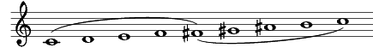

Седьмой лад содержит интервалы полутон, полутон, полутон, тон, полутон, полутон, полутон, полутон, полутон, полутон, тон, полутон

